全国医学院校毕业生就业双选会

关于举办“全国医类高校2023届毕业生硕、博专场签约会暨全国医疗卫生紧缺人才引进专场洽谈会——重庆医科大学站”的通知

各用人单位、人社局、卫健委、人才交流（人力资源）中心：
为贯彻落实二十大精神以及教育部、人力资源和社会保障部的工作部署，积极搭建平台，切实做好高校毕业生就业工作，加强各地区基层医疗卫生单位对急需紧缺专业人才的配置。“医招网”定于4月13日在重庆医科大学袁家岗校区（校内二食堂四楼会场）【重庆市渝中区医学院路1号】举办“全国医类高校2023届毕业生硕、博专场签约会暨全国医疗卫生紧缺人才引进专场洽谈会”。
现将有关事宜函告如下：
一、时间：4月13日 上午（9:00-12:00）
二、地点；重庆医科大学袁家岗校区（校内二食堂四楼）
【重庆市渝中区医学院路1号】
三、洽谈会介绍；设立展位50个；
四、参会费用及服务
1、收费标准：每个展位1000元/个；
2、为参会单位提供展位1个（一桌二椅）、招聘文具一套、参会代表会议当天2人的饮用水；
3、免费为参会单位制作1张招聘海报（尺寸：1.2米X0.9米）；
五、参会方式
1、参会单位点击以下链接网址登录报名：
https://www.591yz.com/jobfair/detail-391
2、参会单位把参会回执单发邮件至job@591yz.com，并在附件里面提供营业执照或事业单位登记证副本复印件、组织机构代码证，并及时电话联系会务组工作人员确认。
3、会务费缴费方式：
缴费以汇款为准，现场不接受报名缴费；
4、对公汇款账号及开户行:
账户名称：四川英才硕博教育科技有限公司
开户银行：中国工商银行股份有限公司成都青羊宫支行
账 号：4402218009100259724
六、联系方式
联系人：宋老师18623502017 微信号Zzz521xiner 13708215920
邮 箱：970390148@qq.com
网 址：医招网（www.591yz.com）

温馨提示：
请所有入场人员提前做好个人防护，戴好口罩。入场后遵守相关疫情防控要求并配合现场安保及工作人员秩序管理，做到安全有序文明求职。
历届医疗招聘会现场回顾
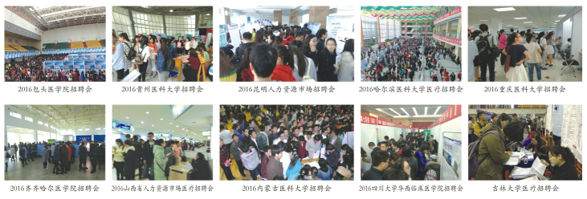
附件一、参会回执单
附件二、全国医类高校2023届毕业生硕、博专场签约会各地时间计划表

全国医类高校2023届毕业生硕、博专场签约会
暨全国医疗卫生紧缺人才引进专场洽谈会-重庆医科大学站
参会回执单
填表日期： 年 月 日
单位名称（发票名头） |  |  |  |  |  |  | 联系人
纳税人识别号 |  |  |  |  |  |  | 联系电话
学生咨询电话 |  |  |  |  | 接收简历邮箱
地 址 |  |  |  |  | 接收发票邮箱
单位简介
限定150字以内

职位需求情况
注明要参加场次 |  | 哈尔滨（ ）、长春（ ）、沈阳（ ）、太阳（ ）、石家庄（ ）、重庆（ ）、  成都（ ）、呼和浩特（ ）
参会人员名单
姓 名 | 性别 |  | 职务 |  |  | 手 机 |  | 特 殊 要 求
请详细填写以上回执单，并把填写好的回执单和单位资质一起发到会务组的邮箱：job@591yz.com

全国医类高校2023届毕业生硕、博专场签约会各地时间计划表

序号 | 地域 | 时间 | 招聘会名称及地点
1 | 重庆 | 4月13日周四9:00-12：00 | 重庆医科大学袁家岗校区（校内二食堂四楼会场） 【重庆市渝中区医学院路1号】 | 1000元
2 | 成都 | 4月15日周六9:00-12:00 | 成都市人才大厦二楼【成都市宁夏街136号】 | 1500元
3 | 哈尔滨 | 4月20日周四13:00-16:00 | 哈尔滨医科大学公共卫生学院阳光大厅 （哈尔滨市南岗区保健路157号） | 1200元
4 | 长春 | 4月21日周五13:00-16:00 | 吉林大学新民校区体育馆 （新疆街349号，新疆街与义和路交汇处） | 1200元
5 | 沈阳 | 4月22日周六13:00-16:00 | 辽宁宾馆一楼会议大厅 【中国医科大学附属第一医院对面，辽宁省沈阳市和平区中山路97号】 | 1200元
6 | 太原 | 4月22日周六13:00-16:00 | 山西医科大学迎泽校区图书馆南侧一层招聘室【太原市迎泽区新建南路56号】 | 1200元
7 | 石家庄 | 4月23日周日13:00-16:00 | 石家庄美丽华大酒店三楼锦绣厅【石家庄长安区体育北大街56号，河北医科大学校本部附近】 | 1200元
8 | 呼和浩特 | 4月28日周五13:00-16:00 | 呼和浩特春雪四季酒店四楼四季厅【内蒙古自治区人民医院对面，呼和浩特市新城区乌兰察布西路南马神庙街30号】 | 1200元

